**Point Barber**

**Especificação de Requisitos Funcionais**

- Cadastro do usuário

- Login do usuário

- Acesso do usuários a loja de produtos

- Compra de produtos pelo usuário através de várias formas de pagamento

- A barbearia, interessada em divulgar seu trabalho, poderá fazer o cadastro e assim contratar um plano de divulgação, e alimentar as informações de sua barbearia como fotos, informações de localização, horários de funcionamento etc.

- Login da Barbearia

**Especificação de Requisitos Não Funcionais**

- Cliente pode ver as barbearias cadastradas, ter acesso a informações da barbearias, galeria de fotos, localização e horários de funcionamento.

**Diagrama de Caso de Uso**

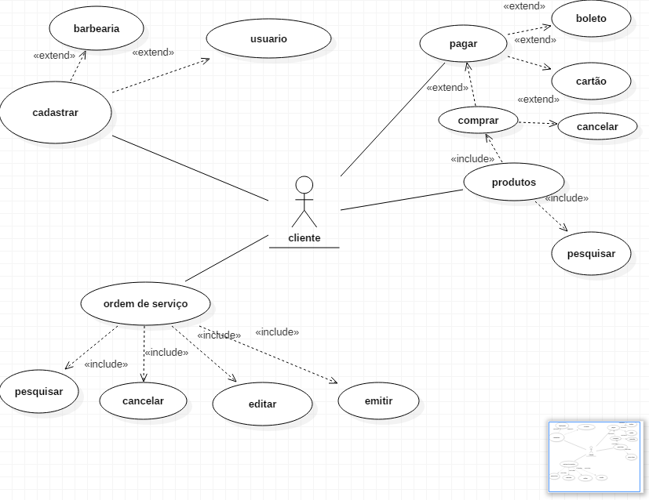

**Diagrama de Classe**

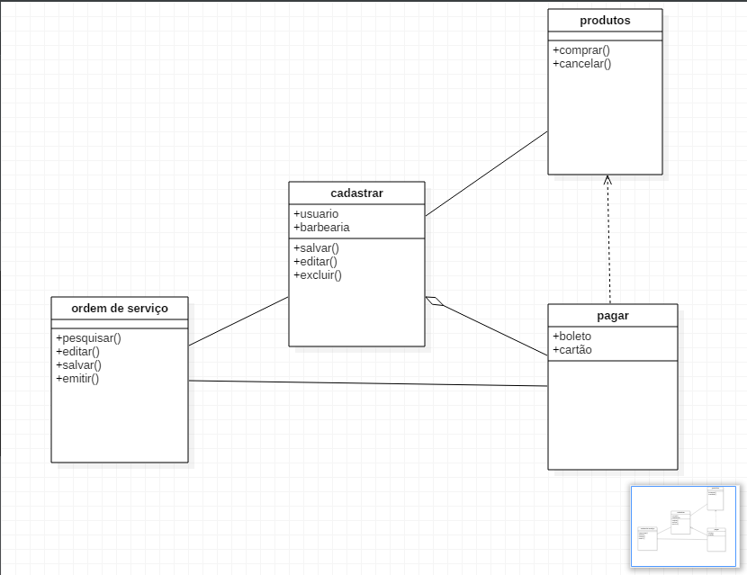

**Diagrama de Sequência**

